***Moção Nº 128/2022***

A Câmara Municipal de Itapevi, por meio da Vereadora Mariza Martins Borges que subscreve este documento, aprovam Moção de Aplauso a ***EQUIPE DE ZELADORIA DE ITAPEVI,*** pelos relevantes serviços prestados ao município.

***JUSTIFICATIVA:***

A equipe de Zeladoria da Prefeitura Municipal de Itapevi é terceirizada, e desde 01 de novembro de 2021 vem realizando os serviços em nosso município seja em dias de sol, calor, chuva ou frio, mantendo as ruas e praças bem-cuidadas oferecendo a população e aos visitantes os cuidados necessários com a limpeza, mantendo a nossa cidade limpa e atrativa.

Entre as atribuições da Equipe de Zeladoria a qual está ligada a pasta da Infraestrutura e Serviços Urbanos, estão a coleta de lixo, varrição das vias públicas, capinagem, roçagem e demais atividades de limpeza urbana.

A empresa **Mais Itapevi SPE S/A** é a responsável por executar os serviços direcionados pela pasta, e conta com 220 funcionários distrubuidos da seguinte forma:

. 55 Ajudantes

. 06 Bueristas

. 50 Coletores

. 08 Fiscais

. 28 Motoristas

. 20 Operadores de Roçadeiras

. 01 Operador de Máquinas

. 32 Varredores

. 13 Administrativos

. 07 Manutenção

Através desta homenagem deixo aqui o meu respeito e admiração pelo magnífico trabalho desenvolvido em nosso município.

Sala de sessões Bemvindo Moreira Nery, 07 de abril de 2022.

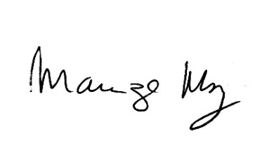

**______________________________________**

***MARIZA MARTINS BORGES***

*Vereadora – PODEMOS*